Invitation et programme prévisionnel
Journée annuelle 2025
Réseau Gestion Intégrée des Risques Naturels (GIRN)
Sciences-Décision-Action (SDA)
Invités : la Communauté de Communes des Pyrénées Haut Garonnaises
Communauté de Communes des Vallées de Thônes
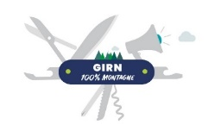
Lundi 15 décembre - Pré-Rencontre thématique
Dîner-débat
Mardi 16 décembre - Journée Annuelle

à Thônes (74)
Avec le soutien de
 |  | 
Journée organisée par

PROGRAMME
• Lundi 15 Décembre - Rencontre Dîner-Débat
18 h 15 – Accueil des participants par Fournier-Bidoz Gérard, Président de la Communauté de Communes des Vallées de Thônes
18 h 30 – Table ronde
Nouvelles vulnérabilités des territoires au risque feu de forêt en lien avec le changement climatique et volonté d’identification et de défense des forêts à fonction de protection : éclairage par le collectif d’acteurs locaux qui participent à l’étude menée par la CCVT.
- Pierre BARRUCAND, Vice -Président de CCVT en charge des risques naturels
- Carla LOIREAU, Chargée de mission risques naturels CCVT
- Caroline BROBECKER, Cheffe du Service ONF RTM Haute-Savoie
- Bruno ROY, Chargé de mission forêt/bois DDT Haute-Savoie
- Loïc PARDO, Correspondant DFCI ONF Agence Savoie Mont-Blanc
- Capitaine Yoan MEYNCKENS, SDIS Haute-Savoie
- Pascal SYLVESTRE, CNPF
20 h 30 – Buffet dinatoire
• Mardi 16 Décembre - Journée annuelle
8 h 30 – 8 h45 Accueil café
8 h 45 – 9h Mot d’accueil par Pierre BARRUCAND, Vice-Président de la CCVT en charge des risques naturels
9 h - 9 h 30 - Introduction par le comité de pilotage GIRN SDA
- Florence MARCHON (Directrice du PARN)
- Sylvie VIGNERON (Commissariat au Massif des Alpes, ANCT)
- Jean-Philippe STRASBERG (Service Eau et Risques Naturels, Direction de l'Agriculture, de la Forêt et de l'Eau, Région SUD)
- Marie-Noëlie DESAGE (Service Montagne et Fleuves, Direction de l'Aménagement du Territoire, de l’Accès au Numérique et de la Montagne, Région AuRA)
- (A confirmer) Philippe RAVIOL, Direction Générale de la Prévention des Risques
9 h 30 – 10 h 15 – Dynamiques pyrénéennes en matière de programme d’action de gestion intégrée des risques naturels
Présentation du programme STEPRIM de la Communauté de Communes des Pyrénées Haut Garonnaises : état des lieux de la dynamique portée la collectivité, réflexion sur le calibrage des actions à l’issue de la programmation actuelle et besoins de partage de réflexions collectives avec le réseau GIRN sur des thématiques spécifiques aux territoires de montagne.
Par Anouk FONDANAICHE, chargée de mission STEPRIM et Patrick LAGLEIZE, Vice-Président en charge des risques naturels / CCPHG
10h15 – 10h30 - Pause – Projection des premiers éléments de synthèse en image
par Agata BAUER
10h30 - 12 h - Forum des Territoires Alpins de Gestion Intégrée des Risques Naturels (TAGIRN) – 1ere partie
10h30 - Introduction et présentation du fonctionnement du forum
Par Olivier CARTIER-MOULIN et Louise DELORME (PARN)
10h45 à 11h15 - Déambulation parmi les posters présentés par les 13 TAGIRN actifs en 2025 et qui présentent le bilan des actions mises en œuvre, perspective des actions 2026, plus-value et/ou attentes vis-à-vis du réseau GIRN.
Prise de rendez-vous avec les territoires.

11h15 – 12h – Phase de rencontres avec les territoires du Groupe A
En micro-groupes, échanges avec les référents des projets qui vous intéressent. (Technicien et élu)

12h00 – 13h30 – Retour en images sur la première partie des échanges
par Agatha BAUER, facilitatrice graphique
puis Pause déjeuner
13 h 45 – 14 h 30 – Forum des Territoires Alpins de Gestion Intégrée des Risques Naturels (TAGIRN) – 2 eme partie
Phase de rencontres avec les territoires du Groupe B
En micro-groupes, échanges avec les référents des projets qui vous intéressent. (Technicien et élu)
14 h 30 – 16h - Visite de terrain – La GIRN en action : quelles articulations entre les acteurs locaux sur les risques inondation et chute de blocs ?
Sous le pilotage de Carla LOIREAU, Chargée de mission Risques Naturels – CCVT
Avec Coralie CHABAS et Valérie CAILLET du Syndicat Mixte du Lac d’Annecy (SILA)
& Jérémy BOILLON, technicien du secteur Aravis-Albanais, ONF RTM
Une tenue confortable et de bonnes chaussures sont préconisées
16h - 16h30 - Bilan de la journée sous la forme d’une synthèse graphique
Par Agatha BAUER, facilitatrice graphique
Conclusion et prochaines rencontres du réseau
par Florence MARCHON, directrice du PARN
16h30 – Fin des Journées Annuelles
Informations pratiques
Lundi 15 Décembre :  Rendez-vous à 18h15 à la Communauté de Communes des Vallées de Thônes  Accès : https://maps.app.goo.gl/vEbkxhDF82rp6tD9A | 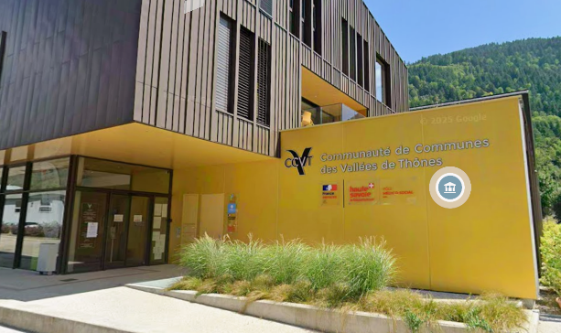
Covoiturage :
Proposez votre trajet ou réservez une place dans un véhicule sur la page Togetzer de l'événement : https://togetzer.com/covoiturage-evenement/imxez5
Si vous avez besoin d’un covoiturage pour vous rendre à Thônes, merci de nous contacter via l’adresse secretariat@risknat.org.
Modalités de participation
Une liste d’hébergements est mise à disposition pour que vous puissiez nous rejoindre dans les meilleures conditions.
Inscription à l’évènement gratuite mais obligatoire (avant le 21 novembre) :
https://framaforms.org/inscription-journee-annuelle-girn-sda-15-et-16-decembre-2025-1729599317
Pour toute information complémentaire, contacter le secrétariat du PARN :
secretariat@risknat.org – Tel. : 07 44 94 32 15

